Kaj te čaka danes pri matematiki?

Pri matematiki boš v obsegu do 100 odšteval brez prehoda čez desetico.

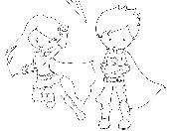
Pripravi si palčke in stotični kvadrat.

S palčkami ponazori število 68.
Sedaj pa od tega kupčka odvzemi 5 palčk. Koliko palčk ostane?

Naredi prikaze s palčkami še za te račune:
69 – 6 =
37 – 5 =
44 – 3 =

Oglej si spodnja dva prikaza.

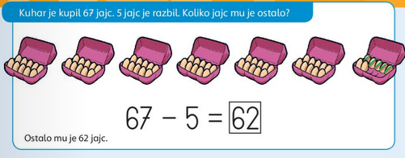

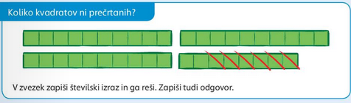

Na stotičnem kvadratu prikaži račun 57 – 6 = (Se spomniš, kako to narediš? Postavi se
na število 57, sedaj pa se premakni za 6 polj nazaj. Pristaneš na številu 51).

Na tak način prikaži na stotičnem kvadratu še naslednje račune:
37 – 5 =
99 – 8 =
26 – 3 =

Delovni zvezek za matematiko odpri na strani 77, 78 in reši naloge 8, 9 in 10. Pozorno si beri navodila. Če ne gre drugače, si pomagaj s stotičnim kvadratom ali palčkami.

Spodaj, v zelenem polju, te čakajo rešitve. Saj že veš, da najprej rešiš sam.

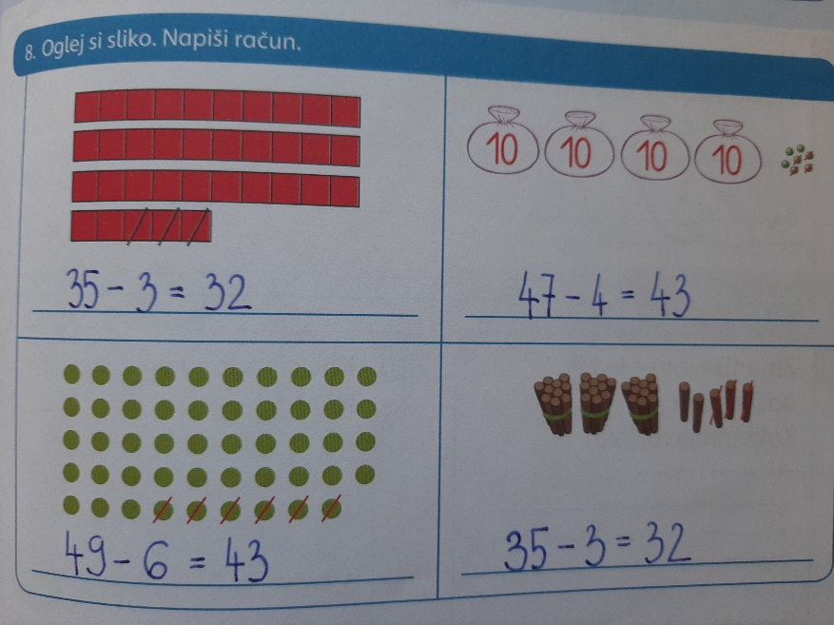
Tukaj so rešitve za naloge na strani 77 in 78. V rešitvah je ena napaka, odkrij jo .
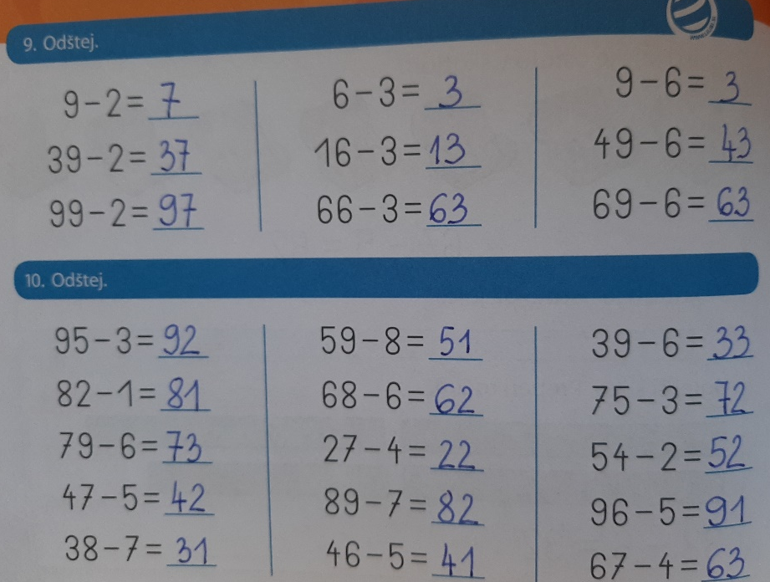

Kako ti je šlo?

